**Laporan Mini Project**

**Penerapan Prinsip**

**Interaksi Manusia dan Komputer**



|  |  |
| --- | --- |
| **Matakuliah** | TI0251 – Praktikum Pemrograman Web (Grup A) - Genap 2021/2022 |
| **Dosen Pengampu** | Agata Filiana, S.Kom., M.Sc., |
| **Nama Kelompok** | Kelompok Workout Tube |
| **Anggota Kelompok** | Sebuah gambar berisi olahraga atletik, olahraga, bola basket  Deskripsi dibuat secara otomatis1. Narendra Poetra W (71200555)  ………………… 2. Mikael Rizki Pandu Ekanto (71200560)  …………………  3. Yusak Satria Pradana Arry S (71200625)  ………………… |
| **Deklarasi** | Dengan ini kami menyatakan bahwa tugas ini merupakan hasil karya kelompok kami, tidak ada manipulasi data serta bukan merupakan plagiasi dari karya orang lain. |

|  |  |  |
| --- | --- | --- |
|  | **UNIVERSITAS KRISTEN DUTA WACANA Fakultas Teknologi Informasi**  **Program Studi Informatika** |  |

**Prinsip IMK dalam Mini Project Workout Tube**

1. **Prinsip *Consistency***

Kami menggunakan prinsip IMK *consistency* dalam pembuatan website ini. Website kami memberikan sebuah konsistensi pada setiap halamannya. Dalam pembuatan website, kami memperhatikan *layouting* dan *styling design* yang cukup identik dari setiap halamannya agar tidak membingungkan atau mempersulit pengguna. Penerapan model desain tersebut seperti penerapan pada bentuk navigation bar, font, ukuran font, warna dan model bentuk desain yang sama pada setiap halamannya. Berikut adalah bagian dari mini project kami yang menggunakan prinsip consistency dalam IMK .

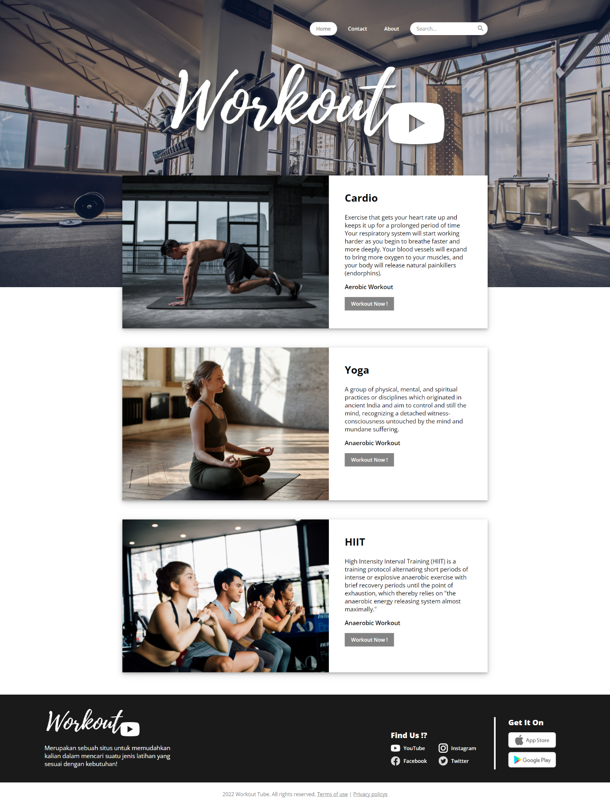

Gambar 1. *Navigation Bar* pada *Homepage.*

Pada bagian pertama dapat dilihat gambar diatas, desain pada *Navigation Bar* kami tetap berada di atas meskipun *user* mengganti halaman websitenya. Kami membuat *Navigation Bar* tetap di atas agar tidak memicu ambiguitas atau kesulitan dalam penggunaan *Navigation Bar*. Website yang baik biasanya menggunakan *Navigation Bar* yang akan selalu berada diatas dan tidak berubah - ubah.

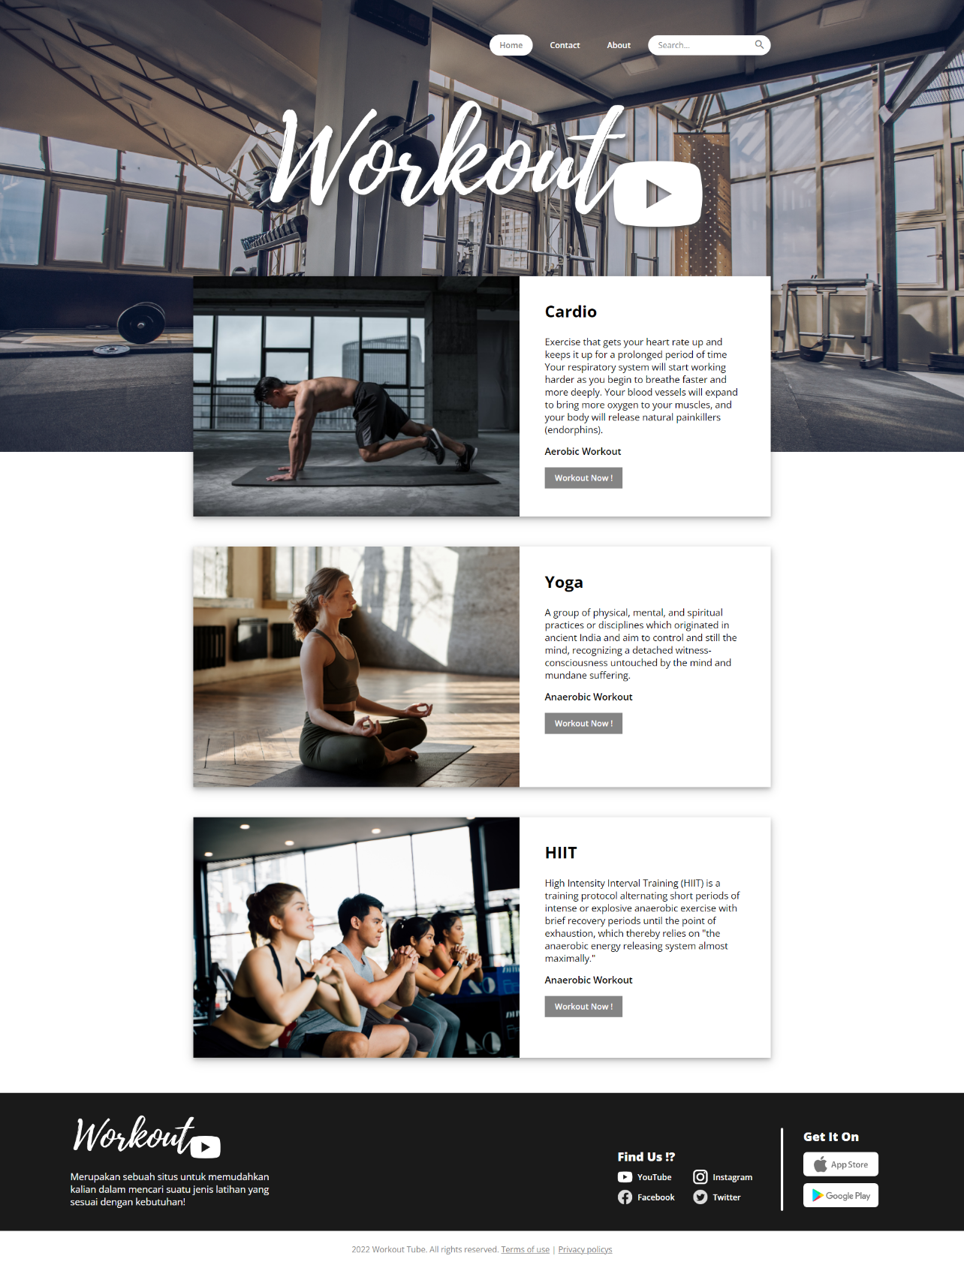

Gambar 2. *Background* dan Judul pada setiap halaman Website Workout Tube*.*

Kedua ada *Background* dan Judul halam website yang berukuran sama tetapi berubah ubah mengikuti nama *navigation bar*, pada bagian *Home* ada *font* yang bertuliskan *Workout* dan logo, kemudian jika user menekan salah satu dari pilihan di Home yaitu Cardio, Yoga atau HIIT Background dan Judul akan berubah itu menunjukan sistem *Consistency*. Hal yang sama terjadi juga di halaman *Contact us* dan *About*. *Consistency* dalam website ini selalu kami jaga untuk mempermudah *user*.

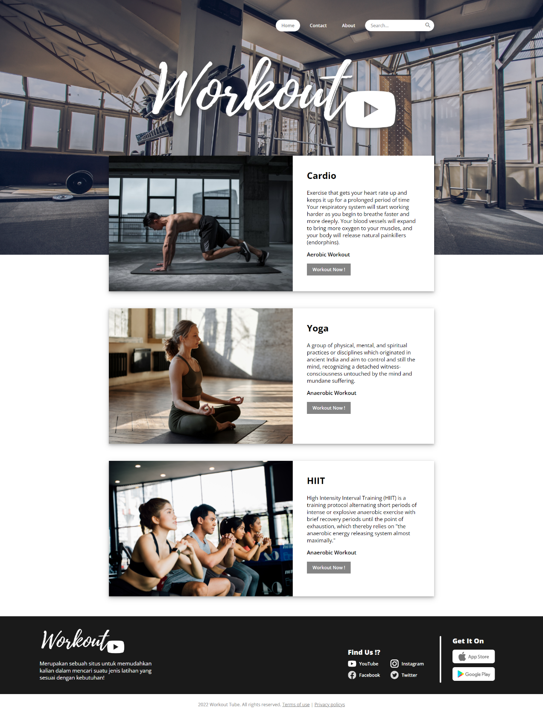

Gambar 3. *Footer* pada setiap halaman Website Workout Tube*.*

Ketiga pada bagian *Footer***,** bagian tersebut dibuat tetap berada dibawah walaupun *user* berpindah halaman pada website ini. Pembuatan *Footer*selalu berada dibawah dengan tujuan agar memudahkan *user* ketika mereka penasaran tentang website, mereka dapat mengikuti informasi terbaru yang kami sebarkan melalui berbagai akun media sosial dan mengunduh aplikasi kami pada *App Store* maupun *Play Store* masing - masing.

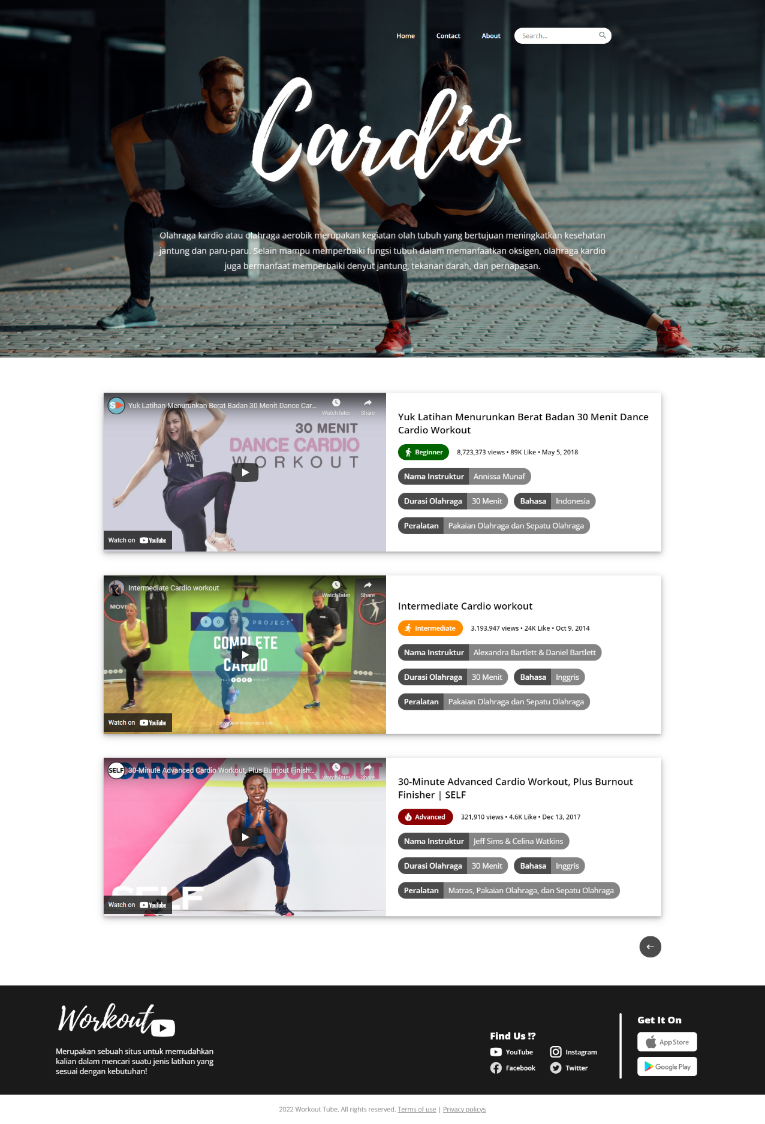

Gambar 4. *Layout* desain pada setiap halaman detail olah raga Website Workout Tube*.*

Kemudian yang keempat kami membuat *Layout* Desain dari bagian halaman website Cardio, Yoga dan HIIT sama. Dapa dilihat di atas bentuk yang membungkus video yang ada di website sama serta deskripsi dan keterangan yang kami buat juga sama. yang kami buat bertujuan agar *user* lebih mudah mempelajari website kami.

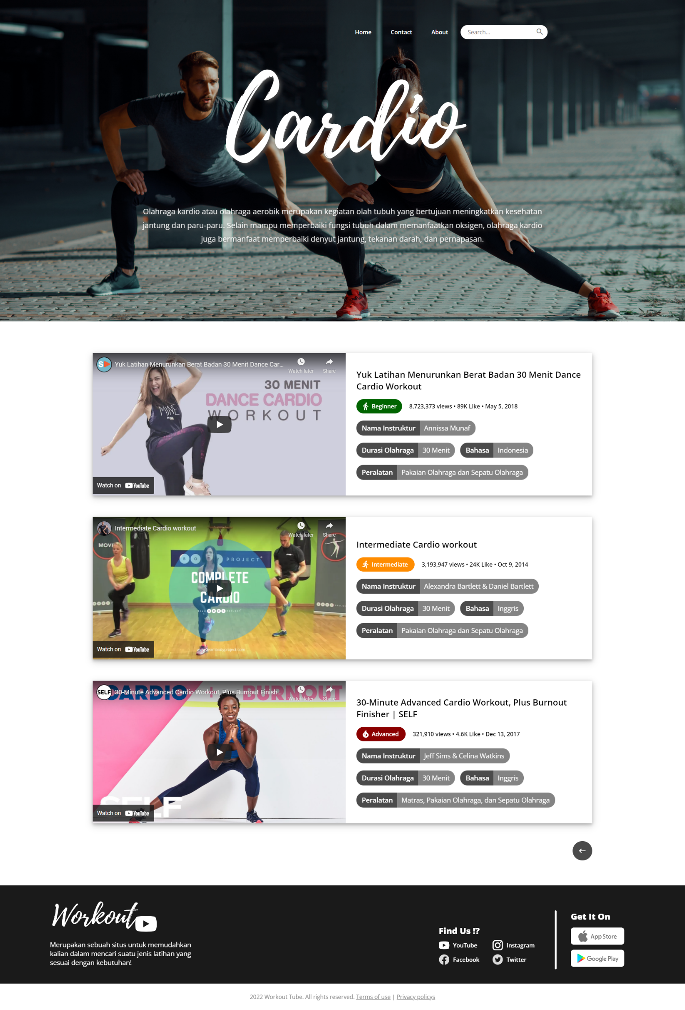

Gambar 5. *Back Button* pada akhir setiap halaman detail olah raga di Website Workout Tube*.*

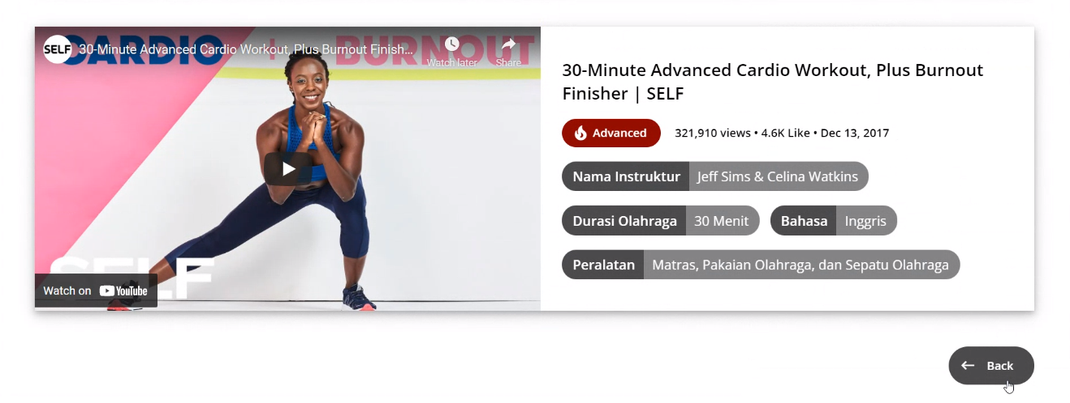

Gambar 6. *Hover Back Button.*

Kemudian yang terakhir adalah *Button Back* atau tombol kembali. *Button Back* kami letakan di akhir bagian kanan website. *Button Back* akan selalu ada di setiap halaman website yang menunjukan bahwa kita menggunakan prinsip yang sama yaitu konsisten dengan begitu *user* akan selalu ingat bahwa ada *Button Back* di bagian kanan bawah setiap halaman website.

1. **Prinsip Simplicity**

Dalam IMK kesederhanaan dalam website harus diperhatikan agar pengguna dapat dengan mudah menggunakan website. Website tidak harus menampilkan semua elemen yang tidak penting dalam halamannya, website yang baik biasanya menampilkan apa yang dibutuhkan oleh pengguna. Kesederhanaan dalam IMK adalah ringkas dan tidak berbelit - belit. *User* lebih menyukai hal yang sederhana, mudah digunakan dan tidak menyebabkan ambigu. Prinsip *Simplicity* yang kami gunakan di dalam website kami adalah dibagian penjelasan dan keterangan.



Gambar 6. *Simplicity* pada keterangan di setiap halaman Website Workout Tube*.*

Kami membuat website terlihat simple agar pengguna dapat dengan baik membaca konten yang kami sajikan. Pada dasarnya kami menggunakan konsep *simplicity* adalah untuk membuat orang awam atau orang yang belum terlalu sering menggunakan website dapat mudah mempelajari dan menggunakan website kami dalam waktu singkat. Dapat dilihat di pada gambar diatas juga kamu membuat tampilan yang sederhana dan simpel tetapi tetap terlihat elegan dan profesional tanpa adanya elemen yang tidak penting yang membuat user kebingungan.

1. **Prinsip Familiarity**

Dalam IMK sifat manusia itu adalah mudah mengingat suatu hal yang sudah sering dia lakukan, gunakan atau mereka lihat. Atau dapat disebut *Familiarity*. Desain website yang kami buat itu berdasarkan Desain antarmuka yang sering dijumpai dapat dilihat dari penempatan dan bentuknya. Hal tersebut dibuat untuk mempermudah *user* dalam menggunakan website kami.



Gambar 7. *Navigation Bar* pada *Homepage.*

Dapat dilihat dalam *mini project* kami pada bagian *Navigation Bar* dan *Footer*. Pada *Navigation Bar* dapat dilihat letak dari *Home, Contact, About* dan *Search* berada di atas seperti *Navigation Bar* pada umumnya. Semua *Navigation Bar* bersifat *clickable* dan ketika ditekan otomatis akan berpindah ke halaman yang ditekan seperti *Navigation Bar* pada umumnya.



Gambar 8. *Footer* pada setiap halaman Website Workout Tube*.*

Kemudian yang kedua adalah pada bagian *Footer.* Kami membuat *Footer* seperti pada umumnya berisikan semua platform yang berhubungan dengan website kami. Dan letak dari *Footer* masih berada di bawah seperti pada umumnya.

1. **Prinsip *Responsiveness***

Website yang baik itu selalu memberi respon dengan cepat ketika *user* melakukan aktivitas di website. Dalam website Workout Tube yang kami buat ada beberapa bentuk *Responsiveness* sesuai dengan Prinsip IMK yang ada. Bentuk dari *Responsiveness* dapat kita lihat di bagian seluruh *button* di website berupa *Hover*.

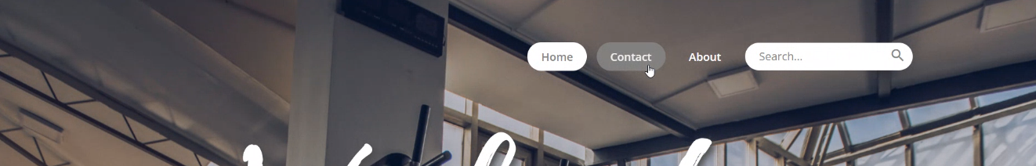

Gambar 9. *Hover Navigation Bar* pada setiap halaman di Website Workout Tube*.*

Contohnya dapat kita lihat di bagian *Navigation Bar*, pada bagian ini ketika *user* mengarahkan kursor ke menu yang ingin dituju maka *button* akan menampilkan bayangan. Dan ketika *user* menekan menu tersebut *user* akan menerima respon berupa pergantian halaman website dan warna *Background* dari menu *Navigation Bar* akan berubah menjadi putih.



Gambar 10. *Back Button* pada akhir setiap halaman detail olah raga di Website Workout Tube*.*



Gambar 11. *Hover Back Button.*

Contoh lainnya juga ada di  bagian *Button Back* pada akhir halaman website, ketika *user* mengarahkan kursor ke arah *button user* akan menerima respon berupa bentuk atau *icon button* yang akan berubah bentuk. Tujuannya agar *user* tahu bahwa dia mendapat respon dari website.